A Diagram Hidden in a Binding
By: Eli Genauer
מסכת סוכה דף יג: ״צריפי דאורבני״
משנה,סוכה י״ב.
חבילי קש וחבילי עצים וחבילי זרדין אין מסככין בהן, וכולן שהתירן
כשרות וכולן כשרות לדפנות
Schach which comes in a bundled form is not allowed to be used unless it is untied
The Gemara (13b) then discusses the case of ״צריפי דאורבני״
א"ר אבא הני צריפי דאורבני כיון שהותרה ראשי מעדנים שלהן כשרין: והא אגידי מתתאי? אמר רב פפא דשרי להו:
רב הונא בריה דרב יהושע אמר ,אפילו תימא דלא שרי להו, כל אגד שאינו עשוי לטלטלו לא שמיה אגד
Huts made of long willow branches (״צריפי דאורבני״ ) in which hunters of birds would hide are permissible for use as Schach as long as the upper knot is untied. Rav Huna adds that since the ties on the bottom part are not secure and would unravel when carried, (if the upper knot was undone), they are not considered to be tied.

Rashi
צריפי - כמין כוך עגול ככובע ונחבאים בתוכו ציידי עופות:
דאורבני - עשוי מענפי ערבות וגודלין אותו מתחתיו פיו רחב ולמעלה קושרין ראשי הנצרים בחבל קשר אחד כעין כלי מצודות שצדין דגים קטנים שעושין בגומא שקורין יונק"ש אבל אין בצריף שלשה וארבעה בתי אריגה כמו שיש למצודה:
ראשי מעדנים - קשר העליון מעדנים כמו התקשר מעדנות כימה (איוב לח):
מתתאי - לצד פיו הוא קלוע:
דשרי להו - מתיר ראשי החוט שהוא קלוע בו ואינו צריך להפקיע הקליעה
שאינו עשוי לטלטלו - כגון זה שמשהתיר קשר העליון אם אתה מטלטלו הוא ניתק מאליו שאין לו אלא פיו קלוע כמין גדיל לאחוז את הנצרים

This is what the hut looks like
https://www.dafdigest.org/sukkah/Sukkah%20013.pdf

The shape is similar to a modern day bird hunting hut

The last Rashi of" שאינו עשוי לטלטלו” presents a problem in that it begins with the words "כגון זה" . The words seem superfluous. Sometimes those words are an introduction to a (missing) diagram but in this case, there doesn’t seem to be a need for one. A diagram would have been much more helpful in the דבור המתחיל of “צריפי ” where Rashi tries to describe the shape of the hut.

A solution to this issue may lie among the many Hebrew manuscript fragments serving as bindings in Austria. There are over 800 of these most of which has been collected and presented on this site: http://hebraica.at/hebraica/hebraica1/Startseite/
This particular fragment is in Vienna Oesterreichische Nationalbibliothek (=ONB) and was listed already in 1925 in the Schwarz catalog of ONB Hebrew Manuscripts. His two indexes at the end of the catalog, "Anahng A (fragments extracted from bindings) and Anhang B (fragments still found in bindings) was the first systematic inventory of Hebrew manuscripts in bindings. This Rashi fragment is B 43.
Vienna ONB Hebrew fragment B 43.
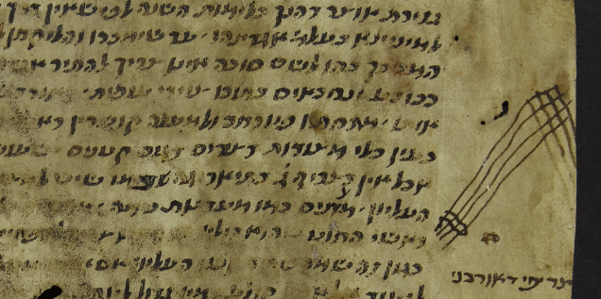
There is a diagram of the hunters hut clearly marked with the words ״צריפי דאורבני״ . The words “כגון זה”, were most likely meant to be placed immediately above the words ” ״צריפי דאורבני which was supposed to show the shape and construction of the hut. But the copyist put those words on the side and they became part of the Rashi of "שאינו עשוי לטלטלו".

The primary manuscript for Rashi Sukkah (in the Academy of Hebrew Language list of primary manuscript sources) is Munich BSB 215 There is no diagram, but the misplaced caption is there:

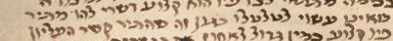

This 15th century manuscript tries to deal with the illogical "כגון זה" by shortening it to "כגון" ( 2nd to last line)
NY JTS RAB 832.

The first printed Gemara rendered it "כגון זה" ( 2nd to last line) and all subsequent editions followed suit
In Soncino/Pesaro Sukkah (c.1514 per Rabinowitz)

